OCCLUSION DE L’ARTERE CENTRALE DE LA RETINE (OACR)
Dr RAJAONA Ranto A.

Objectifs :
⇨ Décrire les signes cliniques d'une OACR
⇨ Enumérer les principales étiologies d’une OACR
⇨ Expliquer les principes de traitements d’une OACR

INTRODUCTION :

Définition :
- Interruption brutale d’une partie ou de la totalité de la circulation artérielle rétinienne
interne

Intérêts :
- Étiologique :
o Traduction d’une pathologie grave sous-jacente
▪ Menace la vue (Horton)
▪ Menace la vie (risque d’AVC)

RAPPEL ANATOMO-PHYSIOLOGIQUE :
Vascularisation de la rétine :
- 2 systèmes artériels :
o Circulation choroïdienne : irrigue externe (épithélium pigmentaire, les photorécepteurs)
o Circulation rétinienne proprement dit : irrigue la rétine interne (cellules bipolaires, fibres optiques, cellules ganglionnaires)
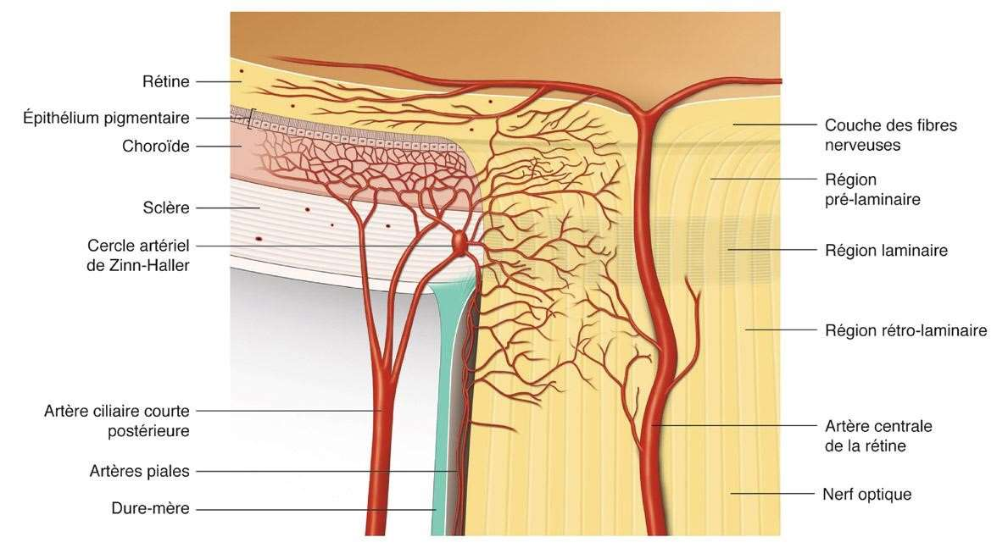
- ACR se divise en 2 branches (supérieurs et inférieur et puis temporale et nasale)
- Division dichotomique
- Vascularisation de type terminal +++ (pas de collatéral, pas de vaisseaux de suppléance)

Conséquence de l’OACR :
- Arrêt circulatoire : lésions ischémiques définitives de la rétine interne en 90 Minutes

DIAGNOSTIC :

Diagnostic positif

Type de description : OACR tronculaire QE
- Signes fonctionnels :
o Baisse de l’AV brutal, indolore
o Parfois “amaurose transitoire” (vision noir brutal mais avec regression rapide)
- Signes physiques :
o BAV massive jusqu’à baisse de perception lumineuse (PL)
o Œil blanc indolore
o Pupille en mydriase aréactive
o Dans les tous premiers instants :
▪ FO normal
▪ Parfois rétrécissement artériel diffus
o FO (dans les heures qui suivent) :
▪ Œdème blanc rétinien ischémique
▪ Coloration normale de la macula « tâche rouge cerise » (sous dépendance de la
chorio - capillaire)
▪ Parfois emboles rétiniens visibles (20%)
- Angiographie à la fluorescéine :
o Ne doit pas retarder le traitement +++
▪ Retard de perfusion artérielle
▪ Allongement du temps vasculaires rétinien artério-veineux (bars - rétine)
- Evolution et complications :
o Spontanée : toujours défavorable
o Ischémie rétinienne brève : récupération fonctionnelle possible à des degrés variables
o Régression de l’œdème en 4 à 6 semaines suivi d’une atrophie du nerf optique
o Complications : glaucome néo-vasculaire 15 à 20%

Formes cliniques :

OACR avec artère ciliorétinienne à destiné maculaire :
- Acuité visuelle centrale conservé
- Fond d’œil :
o Ilôt de rétine périmaculaire rosée par rapport au reste de la rétine

Occlusion d’une branche de l’ACR :
- BAV massive si la macula est atteinte
- Amputation du champ visuel
- Fond d’œil :
o Œdème rétinien et rétrécissement artériel localisés au territoire rétinien
correspondant

Occlusion de l’artère ophtalmique :

- BAV massive
- Douleur oculaire
- Fond d’œil : rétine uniformment blanchâtre, absence de macula rouge cerise

Diagnostic différentiel (BAV + œil blanc indolore) :
- OVCR
- Décollement total de la rétine
- Hémorragie du vitré
- Névrite optique aiguë
- Ischémique aiguë de la tête du nerf optique
- Maculopathie aiguë

Diagnostic étiologique :

Bilan étiologique : en urgence :
- Orienté en fonction :
o Terrain
o Interrogatoire
o Examen ophtalmologique
⇨ Interrogatoire :
o Antécédents d’HTA, diabète
o Pathologie cardiovasculaire
o Tabac, hypercholestérolémie
o Contexte de survenue, heure du début
o Episode d’amaurose fugace antérieure
⇨ Examen ophtalmologique complet :
o Recherche d’emboles rétiniens :
▪ Cholestéroliques (carotidiennes)
▪ Calcaires (cardiaques)
▪ Cholestéroliques (carotidiennes)
▪ Calcaires (cardiaques)
⇨ Examen général complet en insistant sur l’auscultation cardiaque et carotidienne
- Examens complémentaires :
o Biologie :
▪ VS et CRP en urgence (plus de 50 ans) (avec comme renseignement clinque une
suspicion de maladie de Horton)
▪ NFS, glycémie, bilan lipidique complet
▪ TP, TCA, facteurs de coagulations
▪ Protéine C, protéine S, antithrombine III
o Bilan carotidien :
▪ Doppler des vaisseaux du cou
o Bilan cardiologique :
▪ ECG
▪ Echo-Doppler cardiaque

Etiologies :

Embolies :
- Sujets âgés :
o Athérome carotidien +++ (risque majeur d’AVC)
o Embol cruoriques d’origines cardiaque (ACFA)
- Sujets jeunes : embole d’origine cardiaque par valvulopathie
o Rétrécissement aortique calcifié, RM
- Autres origines (rares) :
o Myxome de l’oreillette gauche
o Embole graisseux (fracture des os longs)
o Embole de talc (toxicomanie IV)
o Embole septique d’endocardite infectieuse

Thrombose (obstruction complète trajet artériel) :
- Maladie de Horton +++, sujets > 50 ans
o Céphalées, algie des ceintures
o Palpation de l’artère temporale
o VS élevée > 50 ou 100 à la 1ère heure
o BAT (biopsie de l’artère temporale) : artérite giganto-cellulaire
- Maladies du système :
o Lupus érythémateux disséminé
o Maladie de Wegener
o Maladie de Takayasu, Kawasaki
o Syndrome de Churg et Strauss

Troubles de la coagulation (jeunes +++) :
- Déficit congénitaux en protéine inhibitrice de la coagulation (protéine C, S, antithrombine III)
- Résistance à la protéine C activée
- Mutation du facteur V
- Contraception orale œstro -progestative
- Drépanocytose, homocystéinémie

TRAITEMENT :
- Urgence ophtalmologique et médicale (équivalent d’AVC)
- Hospitalisation
- Bilan étiologique et traitement de l’OACR menés en même temps en urgence

Buts :
- Eviter les complications
- Eviter la bilatéralisation

Moyens :

- Traitement étiologique (adapté au cas par cas) :
o Correction des facteurs de risques cardiovasculaires
o Corticothérapie à forte dose
o Anticoagulants
o Régularisation ACFA
o Chirurgie valvulaire cardiaque
o Chirurgie de désobstruction carotidienne

- Traitements symptomatiques :
o Massage oculaire
o Ponction de la chambre antérieure
o Hypotonisant (acetazolamide)
o Antiagrégant plaquettaire
o Vasodilatateur
o Anticoagulant
o Fibrinolyse in situ

Indications :
- Dépendent du siège, de l’ancienneté, de l’âge, de l’état général :
o Antiagrégant plaquettaire (aspirine) dans tous les cas
o Sujet jeune vu avant 24 heures :
▪ Traitement maximal visant à la reperméabilisation rapide
o Traitement étiologique adapté en fonction de l’étiologie retrouvé et du degrée d’urgence au cas par cas
▪ Horton : corticothérapie à forte dose en urgence
▪ Origine cardiaque : traitement cardiologique
▪ Troubles de la coagulation : anticoagulant
▪ Sténose carotidienne significative : chirurgie

Surveillance :
- Acuité visuelle
- Régression de l’œdème
- Complications : néo-vascularisation irienne, glaucome néo-vasculaire : 15 à 20% ; 1 à 15 semaine
- Tolérance du traitement

CONCLUSION :
- Accident circulatoire grave (AVC) :
o Signes fonctionnels : BAV brutale, œil blanc indolore, AV effondrée, fond d’œil → œdème
rétinien, macula rouge cerise
o Principales étiologies : embolie, thrombose, troubles de la coagulation
o Traitement : étiologique et symptomatique, en urgence

